Lab1
- Task1 运行Shellcode
编译并运行task1.c
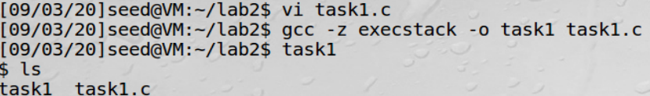
发现shell被调用。
编译stack.c程序，并赋予Set-UID root权限：
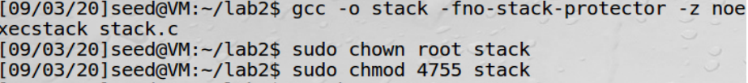
- Task2 利用漏洞
Gdb下调试stack，获取shellcode地址和bof函数执行后返回地址：
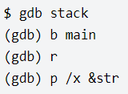
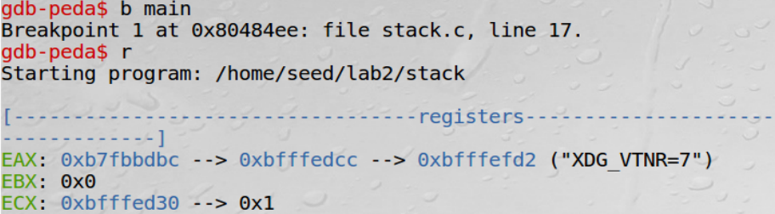
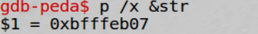
从上图可以看到，漏洞程序读取badfile 文件到缓冲区str，且str的地址为0xbfffeb07，加上shellcode偏移量100（0x64）,则shellcode地址为0xbfffeb6b。
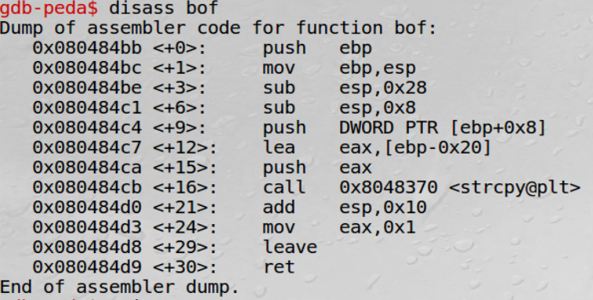
因为bof函数调用了strcpy函数，即把从文件读入的数据备份进了自己的缓冲区，为了实现shellcode地址覆盖掉返回地址，我们需要知道返回地址相对于buffer的偏移量，这样我们在构造badfile文件时在相应偏移量出写上codeshell地址即可。从反汇编代码中可以知道buffer首地址距ebp的偏移为0x20，则距返回地址的偏移为0x24。
这样，攻击程序exploit就设计好了，编译并运行，然后利用漏洞程序测试。
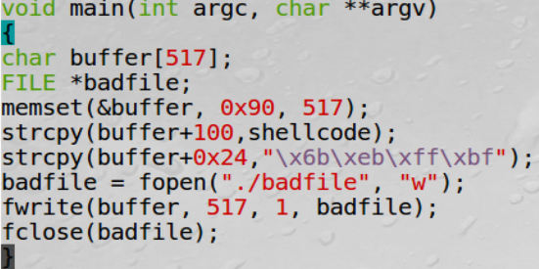
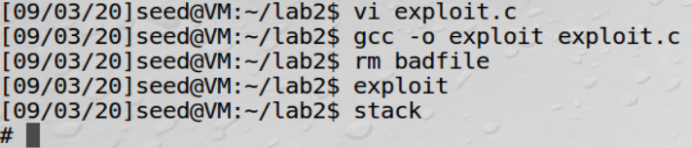
攻击成功。
- Task3 dash shell
更改sh链接到dash并进行攻击：
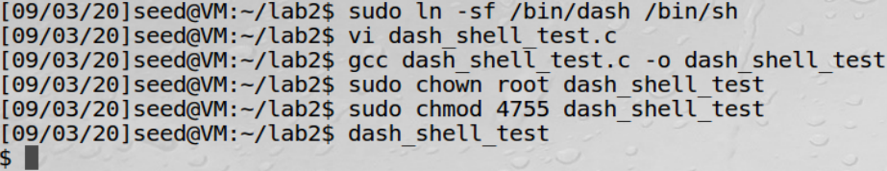
攻击失败，取消setuid(0)注释后，再次尝试攻击：
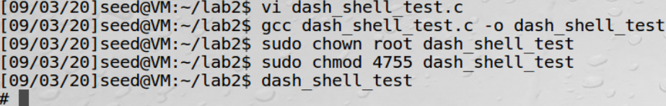
发现攻击成功。
在task2的shellcode前加上四个指令：
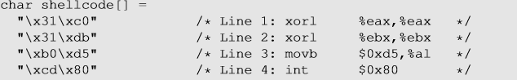
将sh链接到dash，再次尝试task2中的攻击：
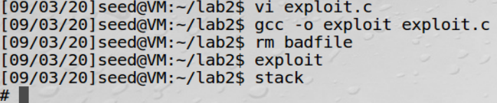
发现攻击成功。
得出结论setuid(0)使被攻击程序真实用户ID变为0，从而防止dash降低特权，最终得到root权限。
- Task4 地址随机化
由于32位系统栈地址只有524288种可能，使用暴力破解方法：
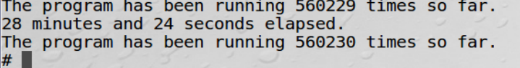
运行28分24秒，尝试560230次后成功获得root权限。
- Task5 栈保护机制
打开栈保护并尝试攻击：
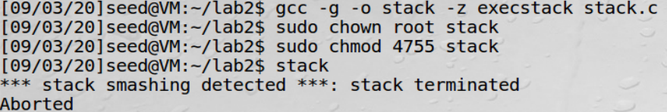
报出错误，分配空间不足，攻击失败。
- Task6 打开非执行栈保护机制
打开非执行栈保护机制编译并运行：
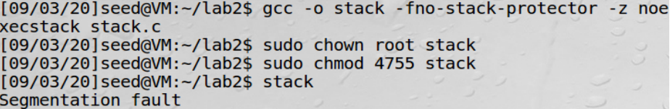
攻击失败，系统报出访问越界。
Lab2
- Task1 找出libc函数地址
关闭地址随机化，关闭栈保护，设置栈不可执行，编译retlib.c并赋予Set-UID root权限：
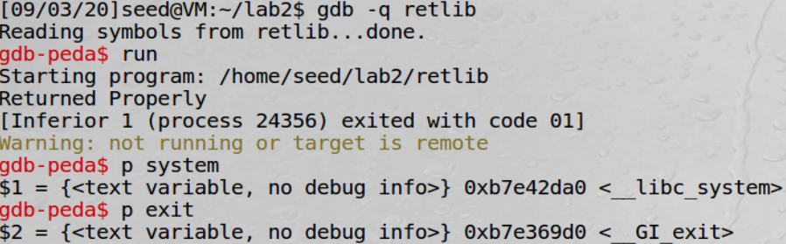
得到System和exit函数地址。
- Task2 将shell放入内存
将/bin/sh放入环境变量MYSHELL，使用task2.c获取环境变量的地址：
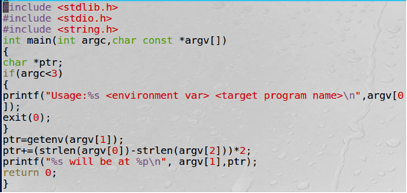
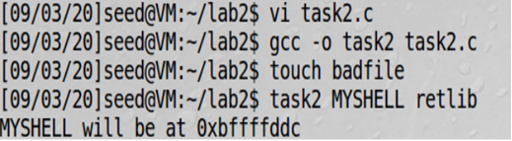
得到环境变量地址：0xbffffddc
- Task3 利用漏洞
构造badfile文件，里面写入A-Z，a-z，使用gdb调试，
gdb retlib，run得到栈溢出地址：
0x62615a59代表的char为baZY，因为它是大端法表示的，所以为YZab，在地buffer的24-27偏移处。所以X为24。
return地址的下面4个字节为要返回的下个地址指针，再下面4个字节为函数参数，所以24+4=28处存取exit()的函数，24+8=32出存取/bin/sh字符串的地址。
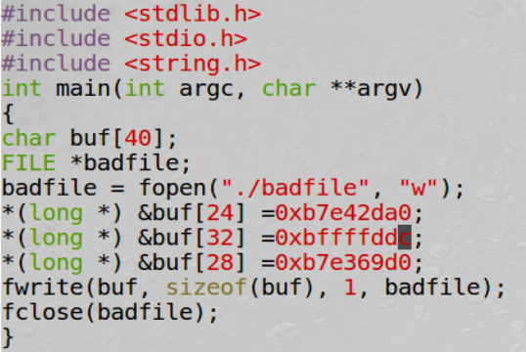
编译并执行，生成新的badfile文件，运行retlib程序，进行攻击：
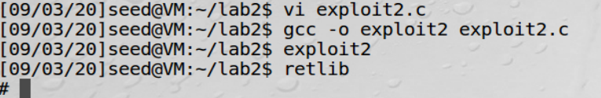
获得root权限，攻击成功。
- Task4 打开地址随机化
打开地址随机化后进行攻击：
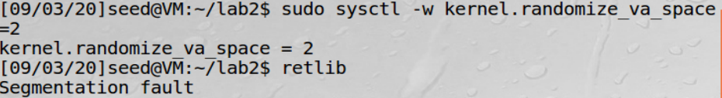
发现攻击失败，再次用gdb调试retlib后发现：
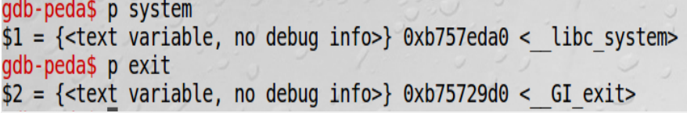
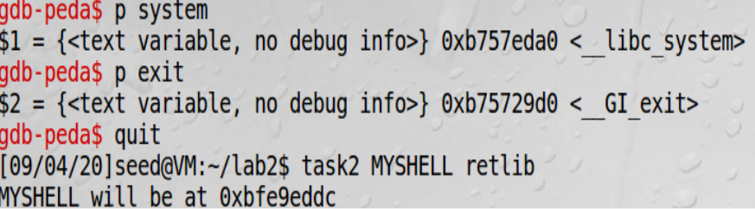
system、exit、/bin/sh地址都已改变。

